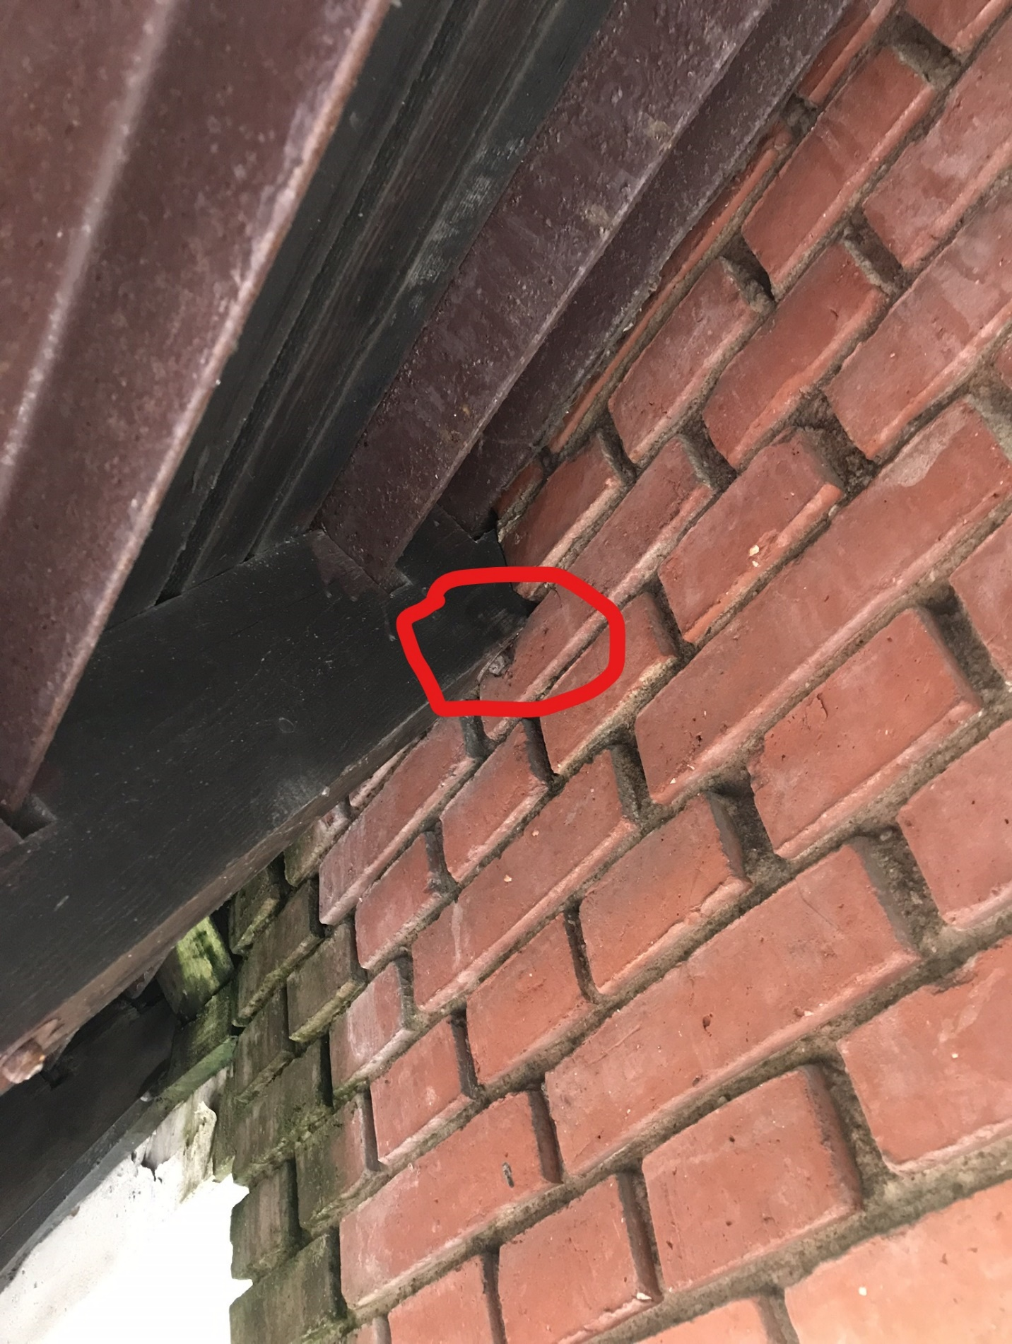

OPSTART AF 1 DEL TAG RENOVERING

Lige efter Nytår starter vi op med at få lavet det spær der er sunket under de 2 altaner ud mod Rønnebærvej, idet der trænger en del vand ind i lejlighederne nedenunder. Så meget vand at en beboer har konstateret skimmelsvamp.
Det betyder at der kommer et stillads op foran denne del af bygningen, så arbejdet kan laves bedst muligt.
Stillads bliver opsat d. 7/8 januar '20, og arbejdet vil foregå i hverdage fra kl: 7 – ca. 14:30
Arbejdet vedr dette stillads vil tage ca. 2½-3 uger alt efter vejret, herefter tages det ned igen.
I forlængelse af dette arbejde påbegyndes der også et par andre tag reperationer, samt hætterne tjekkes over udluftningerne, da der også her er flere der får vand ind gennem disse. Dette arbejde vil foregå med lift.
Vi håber på jeres tålmodighed og undskylder på forhånd den gene det vil være at have håndværkere ude foran vinduerne.

Venlig hilsen Bestyrelsen

PS: Såfremt du vil se en rapport over hvor der var utæt, eller andet, tjek at af de andre links på hjemmesiden du finder sammen med nyhedsbrevene

